**Тема урока:** «Объёмы многогранников и тел вращения»

**Цель урока**: закрепление и систематизация знаний по данной теме в ходе решения задач на вычисление объёмов тел

**Задачи урока:**

Образовательная**:** способствовать формированию умения применять формулы для вычисления объемов тел при решении задач, развитию логического мышления и математической эрудиции.

Воспитательная: способствовать воспитанию познавательного интереса у обучающихся, показать связь между математикой и профессией.

Развивающая: способствовать развитию математической грамотности речи, логического мышление.

Тип урока: комбинированный урок

Оборудование: проектор, экран, презентация, карточки с заданиями.

**Ход урока**

**1.Организационный момент.**

Тема сегодняшнего урока «Объёмы тел» Мы продолжаем изучение данной темы. Цель урока: закрепление и систематизация знаний, формирование умения применять формулы для вычисления объёмов геометрических тел в ходе решения задач .

**2. Актуализация знаний.**

Но прежде чем непосредственно приступить к решению задач, давайте вспомним всё что мы знаем об объёмах геометрических тел

**Математический диктант ( с последующей самопроверкой)**

1. Положительная величина, характеризующая часть пространства, занимаемую телом.

2. Продолжите предложение: « Равные тела имеют ………»

3. Продолжите предложение: «Если тело составлено из нескольких тел , то его объем равен ……»

4. Запишите единицы измерения объёмов .

5. Единица измерения объёма нефти, равная 158,988 литра

6. Запишите формулу для вычисления объёма куба.

7. Запишите формулу для вычисления объёма прямоугольного параллелепипеда?

8. Запишите формулу для вычисления объёма призмы?

9. Запишите формулу для вычисления объёма цилиндра?

10. Запишите формулу для вычисления объёма пирамиды?

11 Запишите формулу для вычисления объёма конуса?

12. Запишите формулу для вычисления объёма шара?

Ответы к математическому диктанту

|  |  |
| --- | --- |
| № | Верные ответы |
|  | объём |
|  | равные объемы, |
|  | сумме объемов этих тел. |
|  | мм3, см3, м3, литры |
|  | баррель |
|  | V=a3 |
|  | V=abc |
|  | V=Sh |
|  | V= $πr^{2}h$ |
|  | V= $\frac{1}{3}Sоснh$ |
|  | V= $\frac{1}{3} πr^{2}h$ |
|  | V= $\frac{4}{3} πr^{2}$ |

Критерии выставления отметок

Отметка «5» ставится: 11-12 правильно выполненных заданий.

Отметка «4» ставится: 8-10 правильно выполненных заданий.

Отметка «3» ставится: 5-7 правильно выполненных заданий.

Отметка «2» ставится, если правильно выполнено менее 5 заданий.

**Устное решение задач.**

1. Найдите объем кузова сельскохозяйственного самосвала ЗИЛ-130, если длина кузова 3 м, ширина 2 м, а высота 0,8 м. (4,8 м3)
2. Куча щебня на дороге занимает площадь в 4,2 м2 и имеет высоту 2 м. Найдите объем щебня в куче.(8,4 м3)
3. Три латунных куба с ребрами 1см, 2 см и 3 см переплавлены в один куб. Какой объем этого куба?36 см3)

Опережающее задание: сообщение на тему «Математика в профессии мастер по ремонту и обслуживанию автомобилей »

**3.Решение задач.**

**№1**

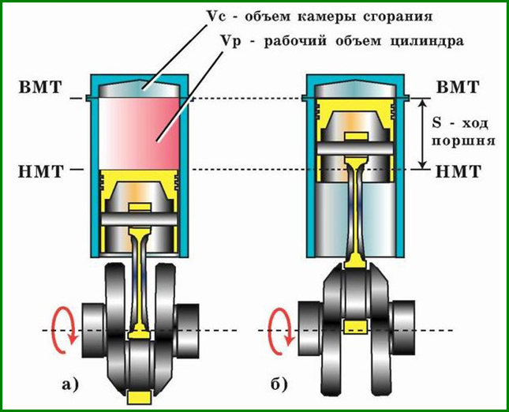

**В двигателе ЗиЛ-508 грузовика для ЗиЛ-130 8 цилиндров, диаметр цилиндра составляет 100 мм, а ход поршня – 95 мм. Найдите рабочий объем двигателя.**

**Решение**

Найдем рабочий объем цилиндра

Vр=3,14 • (100 : 2)2 • 95= 745750 мм3

2. Выразим объем в литрах.

745750 мм3 = 0,75 л

3. Найдем рабочий объем двигателя

Vдвиг = 0,75 • 8 = 6 л

Ответ: 6 л

**№2**

**Радиус шарика в подшипнике сцепления автомобиля ВАЗ – 2110 равен 0,315 см. Общий объем шариков равен 1,572 см3. Сколько всего шариков в подшипнике?**

**Решение**

Найдем объем одного шарика

Vш=4 • 3,14 • 0,3153 : 3= 0,131 см3

2. Найдем количество шариков.

1,572 : 0,131 = 12 шт

Ответ: 12 шт

**Физкультминутка**

**Гимнастика для глаз**

№ 684 (б) стр.

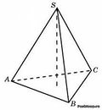 Дано: пирамида SАВС, АС=13,5 см, АВ=20 см,/ CAB=30˚,Н=2,2м

Найти: VSАВС

Решение.

Н=2,2м=220см.

SΔABCD=AC•AB•sin 30˚ = $\frac{1}{2}$ 20•13,5 = 67,5 (см2)

V = Sоснh = •67,5•220 = 22,5•220=4950 (см3)

Ответ: VSАВС=4950 (см3)

1. **Самостоятельная работа**
2. Установить соответствие
3. .Найдите рабочий объем двигателя и определите марку автомобиля, зная диаметр цилиндра, ход поршня и количество цилиндров.

Вариант 1

Диаметр цилиндра – 95,5 мм

Ход поршня – 86 мм

Число цилиндров – 4

(2.46 л, Газель)

Вариант 2

Диаметр цилиндра – 120 мм

Ход поршня – 120 мм

Число цилиндров – 8

(10,85 л, КАМАЗ)

Вариант 3

Диаметр цилиндра – 82 мм

Ход поршня – 75,6 мм

Число цилиндров – 4

(1,596 л, ВАЗ 2112)

1. **Рефлексия.**

Давайте подведём итог урока. Чем мы занимались на уроке?

(Мы повторили формулы для вычисления объёмов тел, свойства объёмов, единицы измерения объёмов, вспомнили строение цилиндра двигателя внутреннего сгорания)

Т.е. сегодня на уроке мы ещё раз убедились как важна математика в жизни человека и в вашей профессии автомехаников. На следующем уроке мы ещё будем решать задачи на определение объёмов тел, готовиться к контрольной работе.

Выставление отметок за урок.

1. **Домашняя работа**

Придумать и решить задачу на практическое применение математических знаний в профессии мастер по ремонту и обслуживанию автомобилей